Prodlužte si prosluněné léto s elixírem Legendario
Život nás baví! A proto si kapku po kapce vychutnáváme zážitky, které nám připraví. Ty nejlepší si chceme uchovat co nejdéle. Legendario se své původní receptury drží již od roku 1946, a díky oblibě napříč celým světem zůstane i nadále takové, jaké si ho můžete vychutnat právě teď. Prodlužte si léto hřejivými tóny sušeného ovoce a užijte si výjimečný rumový elixír v jeho nejlepší podobě.
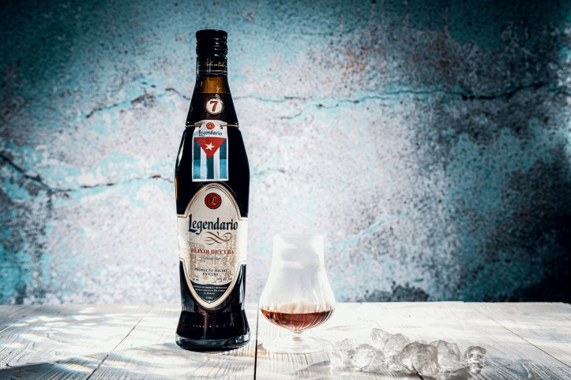
Základem rumu Legendario je melasa z cukrové třtiny, která se pěstuje na kubánských plantážích ošetřovaných co nejšetrnějšími metodami a bez použití pesticidů. Po destilaci rumy zrají v sudech z amerického bílého dubu několik let. Základem pro výrobu Legendario Elixír, je směs vyzrálých Añejo rumů obohacených o extrakt z argentinských rozinek, které se v tekutině macerují déle než měsíc. Díky tomu vyniká Elixír harmonickou nasládlou chutí s tóny karamelu a pomeranče.
Legendario Elixír perfektně chutná silně vychlazený, na ledu s citronem i v míchaných nápojích. Zkuste některé z nich!

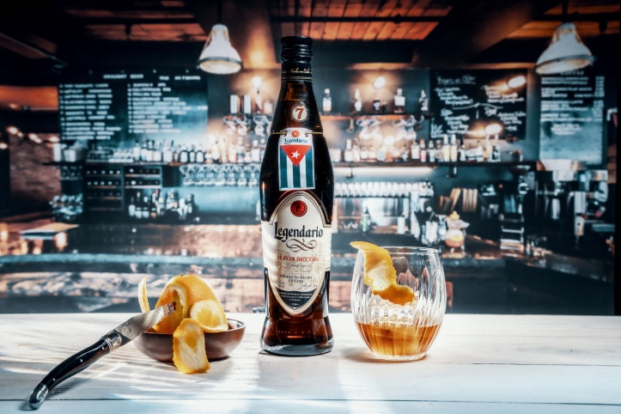
Legendario Elixír Perfect serve:
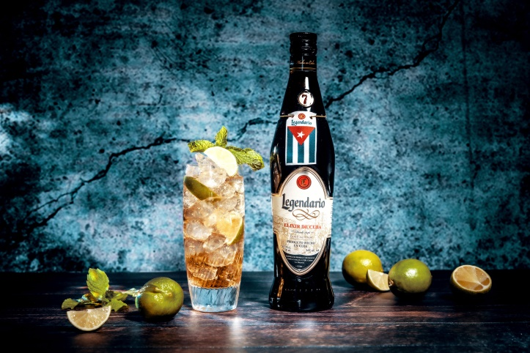
Do whiskovky nasypejte pár kostek ledu. Zalijte 4 cl Legendario Elixír a zastříkněte kouskem pomerančové kůry.

Legendario Elixír&Tonic
Do longovky nasypejte led. Zalijte 4cl Legendario Elixír a 20 cl Gasco Indian Tonic. Ozdobte kouskem limetky a mátou.

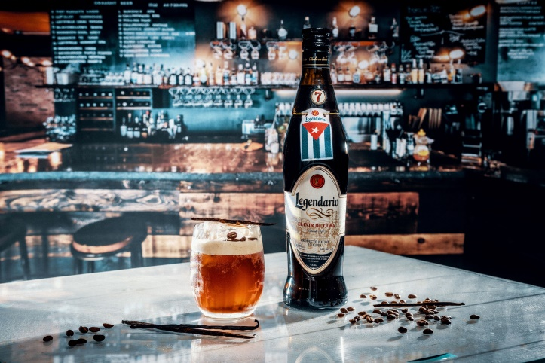
Legendario Frappé de Cuba
Do šejkru nasypejte led. Přilijte 4 cl Legendario Elixír a 1 cl vanilkového sirupu. Zalijte 1 shotem espressa a prošejkrujte. Servírujte ve whiskovce.

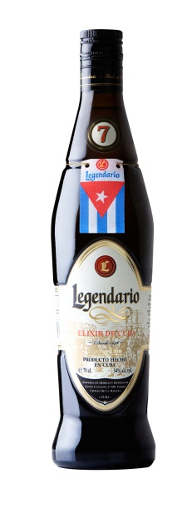
Legendario Elixír
Sladký rumový likér z prosluněné Kuby Legendario Elixír se vyrábí z vyladěného blendu vyzrálých třtinových rumů, v nichž se déle než měsíc macerují vynikající argentinské rozinky. Díky tomu získává svou výjimečnou chuť s hřejivými tóny, harmonickým dotekem karamelu a pomeranče.
Objem: 0,7 l
Doporučená cena: 569 Kč
Obsah alkoholu: 34 %

O Stock Plzeň – Božkov:
Společnost STOCK Plzeň-Božkov je jedničkou na českém trhu, která svým zákazníkům přináší tradiční a oblíbené značky lihovin již téměř 100 let. S portfoliem čítajícím více než 100 značek je lídrem na trhu. Prodává populární výrobky značky Božkov, Fernet Stock a oblíbené vodky Amundsen a Pražská vodka. Dále distribuuje úspěšné značky jako nejprodávanější importovaný rum v Česku Captain Morgan, nejsilnější značku skotské whisky na světě Johnnie Walker, oblíbený krémový likér Baileys, nejprodávanější bourbon Jim Beam, koňak Courvoisier a mnohé další. Koupí společnosti BARTIDA v červnu 2019 doplnila společnost Stock Plzeň- Božkov své portfolio zejména o prémiové značky lihovin. BARTIDA je v Česku mimo jiné distributorem kubánského rumu Legendario, producentem vlastních ovocných a bylinných likérů Bartida Original a obchoduje s destiláty a rumy z mnoha zemí.

